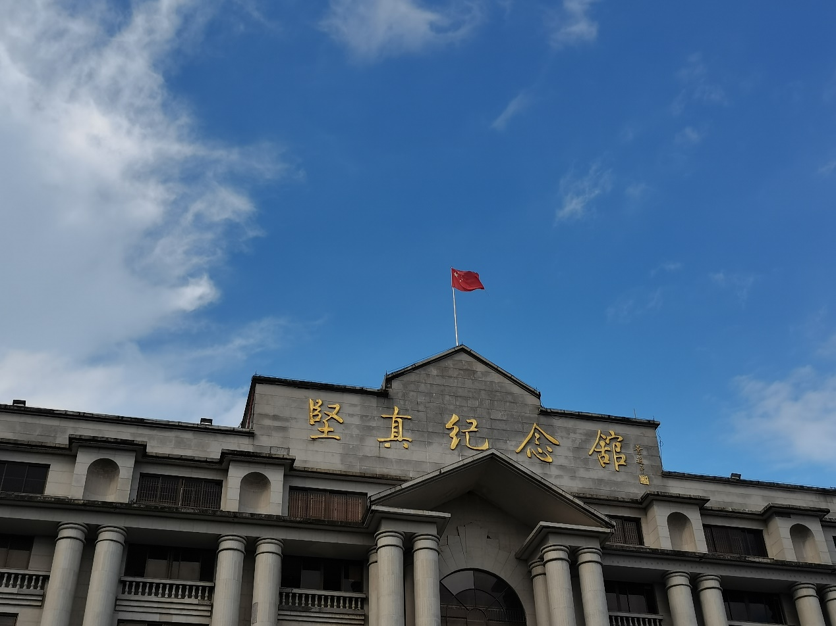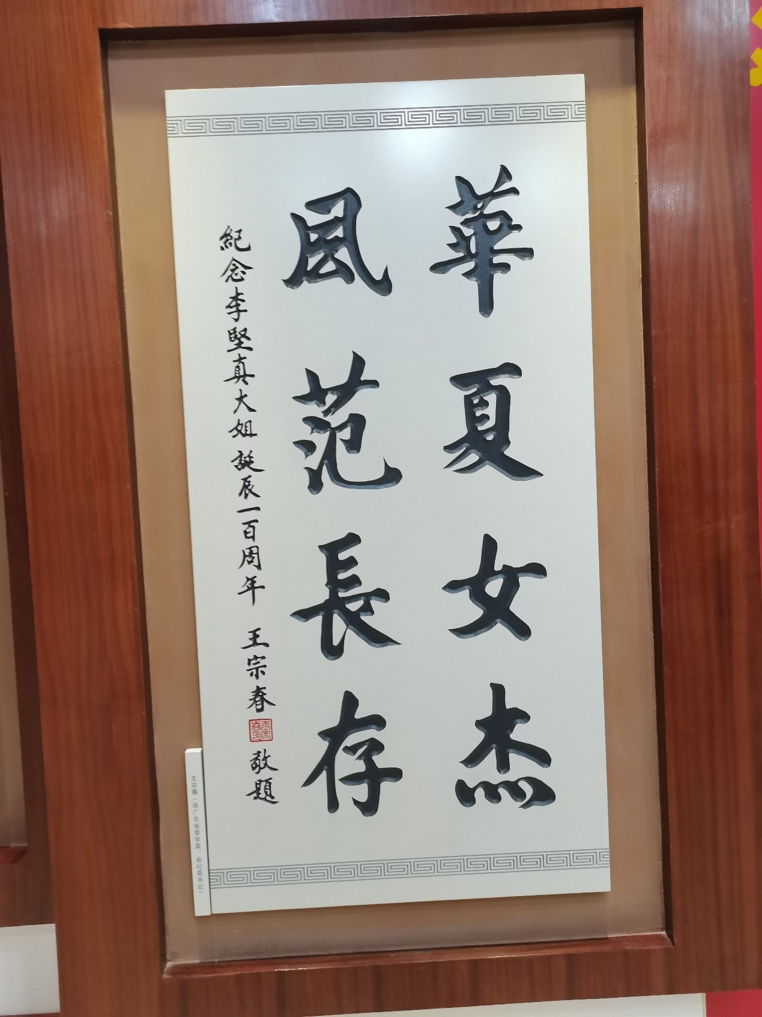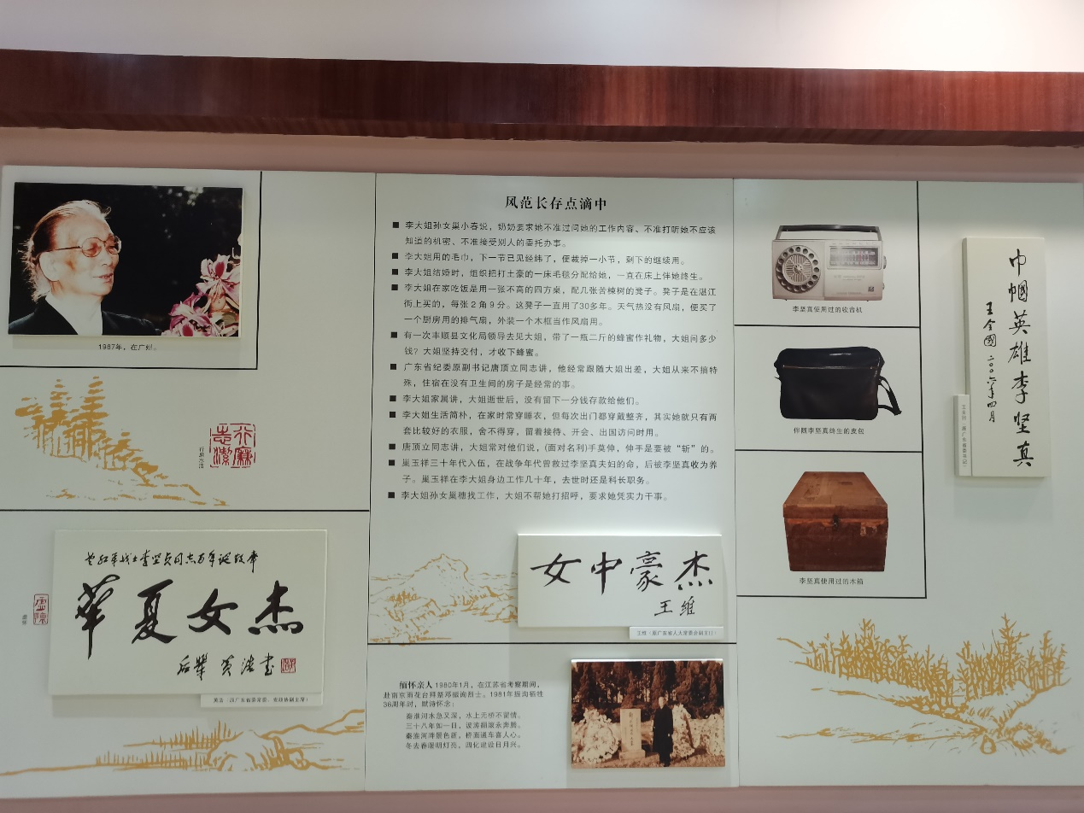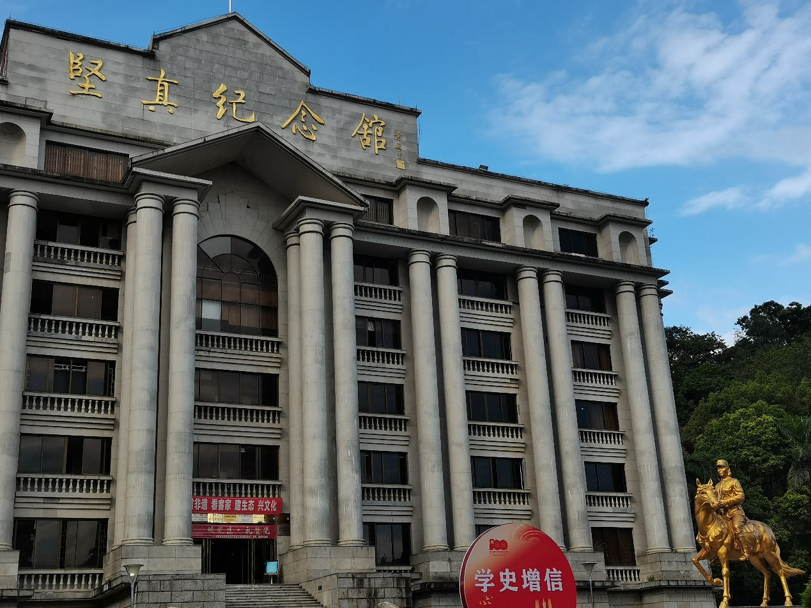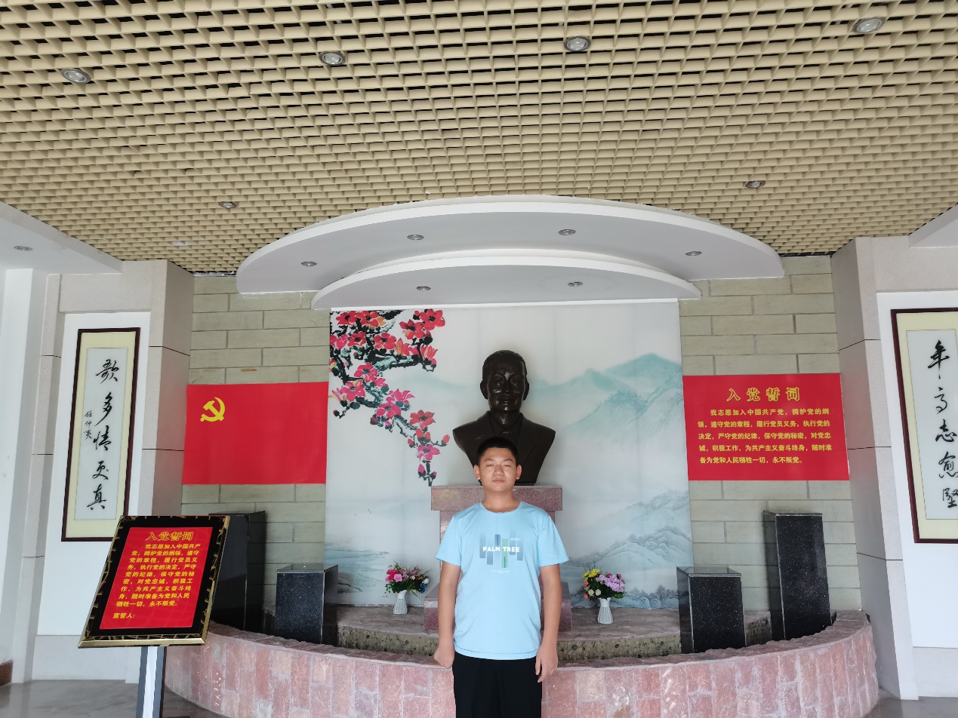
假期我带弟弟参观红色基地，一起学习党史知识，来到坚真纪念馆，领略华夏女杰的伟大精神。使我大有感触，心中万分感慨。
作为成长在新时代的新青年，我们更应加强各方面的学习，修身立德。今年是建党一百周年，希望我们的祖国繁荣昌盛，人民幸福安康。
黄丹怡2020011445会计4班

